МУНИЦИПАЛЬНОЕ КАЗЁННОЕ ОБЩЕОБРАЗОВАТЕЛЬНОЕ УЧРЕЖДЕНИЕ
МАРКОВСКАЯ ОСНОВНАЯ ШКОЛА
_____________________________________________________________________________________
155140, Ивановская область, Комсомольский район, с. Марково, Линейный переулок, д.1
тел. 8(493 52) 2-71-50 Е-mail markovskaya_osh@ivreg.ru
Приказ
30.08.2021 № 61-ОД
о внесении изменений в Положение о правилах приёма, перевода, выбытия и отчисления обучающихся МКОУ Марковской ОШ
На основании ПРОТЕСТА № 01-28-2020 от 26.08.2021 Прокуратуры Комсомольского района, в соответствии с Федеральным законом от 02.07.2021 г. № 310-ФЗ в ч. 3.1 ст. 67 ФЗ «Об образовании в Российской Федерации» от 29.12.20212г. № 273-ФЗ
Приказываю:
1. Внести изменения в Положение о правилах приёма, перевода, выбытия и отчисления обучающихся МКОУ Марковской ОШ (далее по тексту Положение).
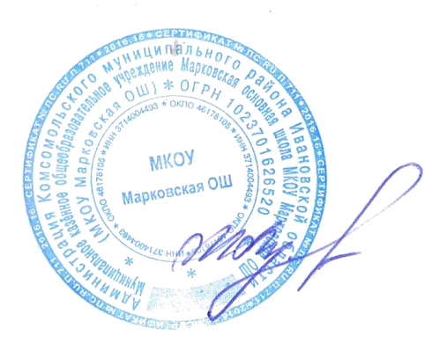
2. Пункт 2.6. раздела 2 «Правила приёма обучающихся» изложить в следующей редакции: «Ребёнок имеет право преимущественного приёма на обучение по основной общеобразовательной программе начального общего образования в государственную или муниципальную образовательную организацию, в которой обучаются его полнородные и неполнородные брат и (или) сестра».
3. Контроль по исполнению приказа оставляю за собой.

Директор:__________М.Н. Лучкова

